UNIVERSITAS SEBELAS MARET
FAKULTAS KEGURUAN DAN ILMU PENDIDIKAN
SILABUS DAN SISTEM PENILAIAN

Program Studi : Pendidikan Kimia Pmipa
Kode Mata Kuliah : Kpmk 325
Mata Kuliah : Kimia Organik
Bobot Sks : 3
Semester : III
Standar Kompetensi :
Mendeskripsikan tentang teori struktur molekul organik, cara penulisan, tatanama, struktur, sifat fisik, kegunaan, konformasi, pembuatan dan reaksi-reaksi kimia pada senyawa alkana dan sikloalkana, alkena dan alkuna, senyawa aromatik, senyawa halogen, alkohol, fenol dan eter, aldehid dan keton, asam karboksilat dan turunannya, dan amina
Mata Kuliah Prasarat : KIMIA DASAR I, II

Kompetensi Dasar | Indikator | Pengalaman belajar | Materi pokok dan sub materi pokok | Penilaian |  |  | Alokasi Waktu (menit) | Sumber/Bahan/Alat
 |  |  |  | Jenis Tagihan | Bentuk Instrumen | Contoh Instru men | Alokasi Waktu (menit) | Sumber/Bahan/Alat
Menggambarkan struktur molekul organik  Berdasarkan perkembangan teori struktur molekul organik | - Mendefinisikan kimia organik  - Membedakan senyawa organik dan anorganik  - Menjelaskan penggolongan senyawa organik  - Menjelaskan perkembangan teori tentang struktur molekul organik  - Menjelaskan ikatan ion  - Menjelaskan ikatan valensi  - Menggambarkan struktur molekul organik berdasarkan teori yang telah ada  - Menjelaskan asam basa bronsted lowry  - Menjelaskan ikatan kovalen polar  - Menjelaskan teori resonansi  - Menjelaskan gaya tarikan antara molekul | - Menjelaskan definisi kimia organik  - Menjelaskan definisi senyawa organik  - Menjelaskan penggolongan senyawa organik  - Menjelaskan perkembangan teori tentang struktur molekul organik  - Menjelaskan ikatan ion  - Menjelaskan ikatan valensi  - Menggambarkan struktur molekul organik berdasarkan teori yang telah ada  - Menjelaskan asam basa bronsted lowry  - Menjelaskan ikatan kovalen polar  - Menjelaskan teori resonansi  - Menjelaskan gaya tarikan antara molekul | - Senyawa organik  - Penggolongan senyawa organik  - Teori struktur kekule  - Teori struktur lewis  - Teori struktur linus pauling  - Teori struktur ikatan valensi  - Ikatan ion  - Ikatan valensi  - Asam basa bronsted lowry  - Ikatan kovalen polar  - Teori ikatan mo  - Teori resonansi  - Gaya tarik antara molekul | Kuis/Tu gas Individu, ulangan harian | Uraian, objektif | Terlampir | 6 x 50 | 1,2,3
Mendeskripsikan struktur, cara penulisan, tatanama, sifat fisik, kegunaan konformasi dan reaksi-reaksi kimia alkana dan sikloalkana | - Menggambarkan struktur alkana dan alkana  - Memberi nama senyawa alkana dan sikloalkana  - Menuliskan isomer posisi pada alkana  - Mendeskripsikan sifat fisika alkana dan sikloalkana  - Menggambarkan konfomasi pada alkana dan sikloalkana  - Menuliskan reaksi halogenasi dan pembakaran pada alkana | - Menjelaskan rumus struktur alkana dan sikloalkana  - Menjelaskan aturan tata nama alkaa dan sikloalkana  - Menjelaskan isomer posisi pada alkana  - Menjelaskan sifat fisika alkana dan sikloalkana  - Menggambarkan konformasi pada alkana dan sikloalkana  - Menjelaskan reaksi halogenasi dan pembakaran pada alkana | - Struktur alkana  - Tatanama alkana dan sikloalkana  - Isomer pada alkana  - Sifat fisik alkana  - Konformasi alkana dan sikloalkana  - Reaksi-reaksi kimia alkana | Kuis/Tu gas Individu, ulangan harian | Uraian, objektif | Terlampir | 3 x 50 | 1,2,3
Mendeskripsikan struktur, cara penulisan, tatanama,sifat fisik, kegunaan, pembuatan dan reaksi-reaksi kimia alkena dan alkuna | - Menggambarkan struktur alkena dan alkuna  - Memberi nama alkena dan alkuna  - Mendeskripsikan sifat fisika alkena dan alkuna  - Menuliskan reaksi adisi elektrofilik pada alkena dan alkuna  - Menerapkan aturan markovnikov pada reaksi adisi elektrofilik alkena  - Menuliskan reaksi adisi h₂so₄ dan h₂o pada alkena  - Menuliskan reaksi hidrasi alkena menggunakan merkuri asetat  - Menuliskan reaksi adisi borana pada alkena  - Menuliskan reaksi adisi borana pada alkena  - Menuliskan reaksi adisi campuran pada alkena  - Menuliskan reaksi adisi halogen dan air pada alkena  - Menuliskan reaksi hidrogenasi katalitik pada alkena  - Menuliskan reaksi oksidasi pada alkena | - Menjelaskan rumus struktur alkena dan alkuna  - Menjelaskan aturan tata nama alkena dan alkuna  - Menjelaskan sifat fisika alkena dan alkuna  - Menjelaskan reaksi adisi elektrofilik pada alkena dan alkuna  - Menjelaskan aturan markovnikov pada reaksi adisi elektrofilik alkena  - Menjelaskan reaksi adisi h₂so₄ dan h₂o pada alkena  - Menjelaskan reaksi hidrasi alkena menggunakan merkuri asetat  - Menjelaskan reaksi adisi borana pada alkena  - Menjelaskan reaksi adisi borana pada alkena  - Menjelaskan reaksi adisi campuran pada alkena  - Menjelaskan reaksi adisi halogen dan air pada alkena  - Menjelaskan reaksi hidrogenasi katalitik pada alkena  - Menjelaskan reaksi oksidasi pada alkena | - Struktur ikatan rangkap  - Tatanama alkena dan alkuna  - Sifat fisik alkena dan alkuna  - Reaksi adisi elektrofilik  - Reaksi kimia alkena dan alkuna | Kuis/Tu gas Individu, ulangan harian | Uraian, objektif | Terlampir | 6 x 50 | 1,2,3
Mendeskripsikan struktur, cara penulisan, tatanama, sifat fisik, kegunaan, dan reaksi-reaksi kimia senyawa benzena | - Menggambarkan struktur senyawa benzina  - Membedakan senyawa aromatik dan tidak aromatik  - Memberi nama senyawa benzena  - Mendeskripsikan sifat fisika benzena  - Menjelaskan reaksi substitusi elektrofilik aromatik  - Menuliskan reaksi substitusi pertama, kedua dan ketiga pada benzena | - Menjelaskan rumus struktur benzena  - Menjelaskan pengertian orto, meta dan para  - Menjelaskan persyaratan senyawa aromatik  - Menjelaskan aturan tana nama benzena  - Menjelaskan sifat fisika benzena  - Menjelaskan reaksi substitusi elektrofilik aromatik  - Menjelaskan reaksi substitusi pertama, kedua dan ketiga pada benzena | - Struktur benzena  - Aromatik senyawa organik  - Tatanama benzena  - Sifat fisik benzena  - Reaksi substitusi elektrofilik aromatik  - Reaksi substitusi pertama, kedua dan ketiga pada benzena | Kuis/Tu gas Individu, ulangan harian | Uraian, objektif | Terlampir | 6 x 50 | 1,2,3
Mendeskripsikan struktur, cara penulisan, tatanama,sifat fisik, dan reaksi-reaksi kimia alkil halida | - Menuliskan struktur alkilhalida  - Menjelaksan penggolongan alkilhalida  - Memberi nama alkil halida  - Mendeskripsikan sifat fisika alkilhalida  - Membedakan antara reaksi substitusi dan eliminasi  - Menuliskan reaksi SN2 pada alkilhalida  - Menuliskan reaksi SN1 pada alkilhalida  - Menjelaskan faktor-faktor yang mengatur reaksi SN1 dan SN2  - Menuliskan reaksi E1 pada alkilhalida  - Menuliskan reaksi E2 pada alkilhalida  - Menjelaskan faktor-faktor yang mengatur reaksi E1 dan E2 | - Menjelaskan rumus struktur alkilhalida  - Menentukan penggolongan alkilhalida  - Menjelaskan aturan tata nama alkilhalida  - Menjelaskan sifat fisika alkil halida  - Menjelaskan tentang reaksi substitusi dan eliminasi  - Menjelaskan tentang reaksi SN2 pada alkilhalida  - Menjelaskan reaksi SN1 pada alkilhalida  - Menjelaskan faktor-faktor yang mengatur reaksi SN1 dan SN2  - Menjelaskan reaksi Ee1 pada alkilhalida  - Menjelaskan reaksi E2 pada alkilhalida  - Menjelaskan faktor-faktor yang mengatur reaksi E1 dan E2 | - Struktur alkil halida  - Penggolongan alkil halida  - Tatanama alkil halida  - Sifat fisika alkil halida  - Reaksi subsitusi nukleofilik  - Reaksi eliminasi | Kuis/Tu gas Individu, ulangan harian | Uraian, objektif | Terlampir | 6 x 50 | 1,2,3
Mendeskripsikan struktur, cara penulisan, tatanama, sifat fisik, pembuatan dan reaksi-reaksi kimia senyawa alkohol, fenol dan eter | - Menuliskan struktur alkohol, fenol, dan eter  - Memberi nama nama alkohol, fenol, dan eter  - Menuliskan reaksi pembuatan alkohol  - Mendeskripsikan sifat fisika alkohol, fenol, dan eter  - Menuliskan reaksi kimia pada alkohol, fenol, dan eter | - Menjelaskan rumus struktur alkohol, fenol, dan eter  - Menjelaskan aturan tana nama alkohol, fenol, dan eter  - Menjelaskan sifat fisika alkohol, fenol, dan eter  - Menjelaskan reaksi pembuatan alkohol, fenol dan eter  - Menjelaskan reaksi kimia pada alkohol, fenol, dan eter | - Struktur alkohol, fenol, dan eter  - Tatanama alkohol, fenol dan eter  - Sifat fisik alkohol, fenol dan eter  - Pembuatan alkohol, fenol dan eter  - Reaksi kimia alkohol, fenol dan eter | Kuis/Tu gas Individu, ulangan harian | Uraian, objektif | Terlampir | 3 x 50 | 1,2,3
Mendeskripsikan struktur, cara penulisan, tatanama, sifat fisik, pembuatan dan reaksi-reaksi kimia senyawa aldehid dan keton | - Menuliskan struktur aldehid dan keton  - Memberi nama pada aldehid dan keton  - Mendeskripsikan sifat fisika aldehid dan keton  - Menuliskan reaksi adisi nukleofilik pada senyawa karbonil  - Menuliskan reaksi pembuatan aldehid dan keton  - Menuliskan reaksi-reaksi yang terjadi pada aldehid dan keton | - Menjelaskan rumus struktur senyawa aldehid dan keton  - Menjelaskan aturan tata nama aldehid dan keton  - Mendeskripsikan sifat fisika aldehid dan keton  - Menjelaskan reaksi adisi nukleofilik pada senyawa karbonil  - Menjelaskan reaksi pembuatan aldehid dan keton  - Menjelaskan reaksi-reaksi yang terjadi pada aldehid dan keton | - Struktur aldehid dan keton  - Tata nama aldehid dan keton  - Sifat fisik aldehid dan keton  - Adisi nukleofilik pada gugus karbonil  - Reaksi-reaksi pada aldehid dan keton  - Pembuatan aldehid dan keton | Kuis/Tu gas Individu, ulangan harian | Uraian, objektif | Terlampir | 6 x 50 | 1,2,3
Mendeskripsikan struktur, cara penulisan, tatanama, sifat fisik, pembuatan dan reaksi-reaksi kimia senyawa asam karboksilat dan turunannya | - Menuliskan struktur asam karboksilat dan turunannya  - Memberi nama asam karboksilat dan turunannya  - Mendeskripsikan sifat keasaman dari asam karboksilat  - Menuliskan reaksi pembuatan asam karboksilat  - Menuliskan reaksi-reaksi kimia pada asam karboksilat dan turunannya | - Menjelaskan rumus struktur asam karboksilat dan turunannya  - Menjelaskan aturan tata nama asam karboksilat dan turunannya  - Menjelaskan sifat keasaman dari asam karboksilat  - Menjelaskan reaksi pembuatan asam karboksilat  - Menjelaskan reaski-reaksi kimia yang terjadi pada asam karboksilat dan turunannnya | - Struktur asam karboksilat dan turunannya  - Tatanama asam karboksilat dan turunannya  - Keasaman dan tetapan keasaman  - Pembuatan asam karboksilat  - Reaksi-reaksi pada asam karboksilat dan turunan karboksilat  - Reaktifitas asam karboksilat dan turunan karboksilat | Kuis/Tu gas Individu, ulangan harian | Uraian, objektif | Terlampir | 3 x 45 | 1,2,3
Mendeskripsikan struktur, cara penulisan, tatanama, sifat fisik, pembuatan dan reaksi-reaksi kimia senyawa amina | - Menuliskan struktur amina  - Memberi nama amina  - Mengklasifikasi amina  - Mendeskripsikan sifat fisika amina  - Menuliskan reaksi pembuatan amina  - Menuliskan reaksi kimia pada amina | - Menjelaskan rumus struktur amina  - Menjelaskan aturan tata nama amina  - Menjelaskan cara penggolongan amina  - Menjelaskan sifat fisika amina  - Menjelaskan reaksi pembuatan amina  - Menjelaskan reaksi kimia pada amina | - Struktur amina  - Tata nama amina  - Penggolongan amina  - Sifat fisik amina  - Reaksi pembuatan amina  - Reaksi kimia amina | Kuis/Tu gas Individu, ulangan harian | Uraian, objektif | Terlampir | 3 x 50 | 1,2,3

REFERENSI:
- Fessenden, R.J., and J S Fessenden, 1997, Kimia Organik, Alih Bahasa A.H Pudjaatmaja, Jilid 2, Edisi ketiga, Jakarta: Erlangga
- Paul R Young, 2000, Organic Chemistry On Line, University f Illinois Chicago
- Solomons, 2000, , 2000, Organic Chemistry, 6th edition, Wiley and sons

UJIAN AKHIR SEMSETER:
1. Isomer geometri senyawa berikut adalah….
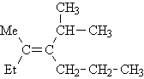
a. cis b. trans
c. E- d. Z-
2. Susun gugus-gugus berikut berdasarkan berkurangnya perioritas! 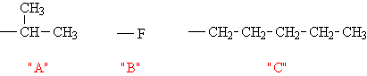
a. B>A>C b. B>C>A c. A>C>B d. C>A>B
3. Nama paling baik dari senyawa berikut adalah ….
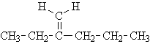
a. 3-metilenheksana b. 2-propil-1-butena
c. 4-etil-4-pentena d. 2-etil-1-pentena
4. Nama paling baik dari senyawa berikut adalah ….
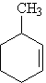
a. 2-metilsikloheksena b. 3-metilheksana
c. 1-metilsikloheks-2-ena d. 3-metilsikloeksena
5. Mekanisme reaksi propena dengan H₂O dan katalis asam melalui pembentukan intermediet...
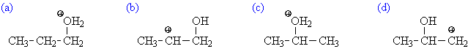
6. Reaksi propena dengan HBr dalam ROOR (peroksida) melalui pembentukan intermediet….
7.

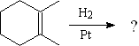
a. 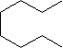 b.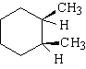 c.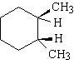 d. B dan C benar
8. Reagen terbaik untuk perubahan reaktan menjadi produk dari reaksi di bawah ini:
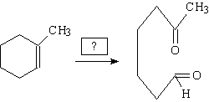
a. (1) O₃ (2) Zn, H₃O⁺ b. KMnO₄, Asam c. (1) OsO₄ (2) NaHSO₃,H₂0 d. CH₂I₂, Zn(Cu)
9. Produk utama dari reaksi berikut adalah….
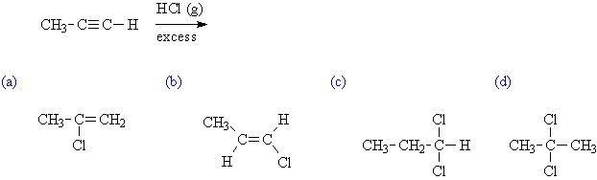
10. Manakah yang merupakan intermediet pada reaksi benzena dengan CH₃Cl dan AlCl₃?
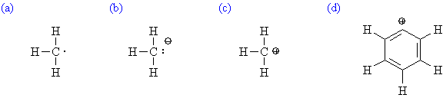
11. Manakah yang merupakan intermediet pada reaksi benzena dengan Br₂ dan AlBr₃?
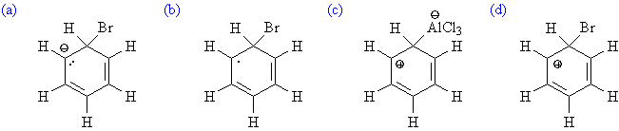
12. Reagen manakah sebagai reaktan terbaik untuk membentuk produk pada reaksi ini?
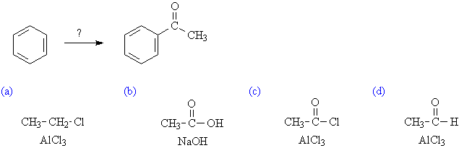
13. Manakah dari senyawa berikut bersifat aromatik?
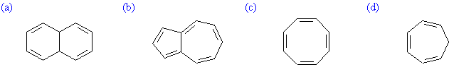
14. Produk utama dari reaksi berikut adalah…..
OCH₃
+
H₂SO₄ pekat
OCH₃
SO₃H
OCH₃
SO₃H
OCH₃
HO₃S
a. b. c. d. a & c benar

15. Produk utama dari reaksi berikut adalah…..
+
HNO₃
H₂SO₄
OH
CH₃

OH
CH₃
NO₂
OH
CH₃
O₂N
OH
CH₃
NO₂
a. c. c. d. semua salah

16. Beri nama IUPAC senyawa-senyawa berikut!
A. 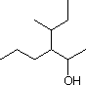 | b. | 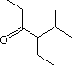 | c. | 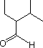 | d. | 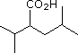

17. Gambarkan rumus struktur untuk senyawa-senyawa berikut:
- 3-fenil-1,3-butanadiol
- 2-metil-3-fenilpropanal
- 2-etil-2-fenil-1,4-sikloheksanadion
- Asam 3,3-dimetilheptanoat
- 4-metil-3-pentenoil klorida
- 2-etil-1-butanamina
- heptilamina
18. Reagen apa yang bisa merubah isopropilalkohol menjadi isopropil bromida?
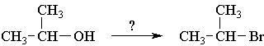

19. Jelaskan mengapa CH₃NH₂ lebih basa daripada CH₃OH?

20. Tentukan produk dari reaksi-reaksi berikut!
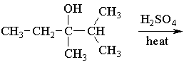
a.

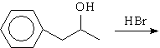
b.
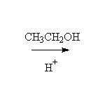
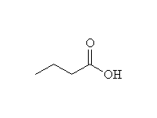

c.
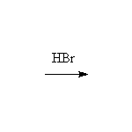

d. CH₃CH₂CH₂OC(CH₃)₃

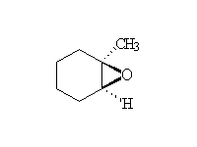
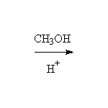

e.

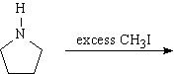

f.

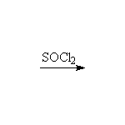

g.

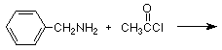
h.

